**Analiza tendintelor și Preferințelor Cumpărătorilor în Achiziționarea de Mașini Second-Hand  
Cojocaru Valeriu   
19 Decembrie 2023**

**Abstract:**

Achiziționarea de mașini second-hand devine tot mai frecventă în rândul consumatorilor, marcând o schimbare semnificativă în comportamentul de cumpărare. Această lucrare explorează tendințele și preferințele cumpărătorilor în contextul pieței auto, oferind o perspectivă valoroasă asupra dinamicii actuale. Analiza complexă a datelor obținute dintr-un set extins furnizează insights privind diferențele regionale, influența anului de fabricație și a condiției asupra prețurilor, precum și impactul altor variabile precum capacitatea motorului sau tipul de transmisie. Elemente subiective, cum ar fi culoarea și garanția, sunt, de asemenea, analizate pentru a înțelege modul în care influențează deciziile de cumpărare.

1. **Introducere**

Achiziționarea de mașini second-hand a devenit o practică tot mai frecventă în rândul consumatorilor, reflectând o schimbare semnificativă în comportamentul de cumpărare. În contextul actual, în care mobilitatea și accesul la vehicule individuale sunt esențiale, analiza tendințelor și preferințelor cumpărătorilor în ceea ce privește mașinile second-hand oferă o perspectivă valoroasă asupra dinamicii pieței auto.

Analiza complexă a acestor date va dezvălui tendințe emergente, diferențe regionale în preferințe, influența anului de fabricație și a condiției asupra prețurilor, precum și impactul altor variabile, cum ar fi capacitatea motorului sau tipul de transmisie. În plus, vom explora modul în care factori subiectivi, cum ar fi culoarea și garantia oferită, pot influența deciziile de cumpărare.

Această analiză nu doar oferă o privire detaliată asupra comportamentului cumpărătorilor, ci furnizează și informații esențiale pentru industrie și vânzători, ajutându-i să înțeleagă mai bine cerințele pieței și să se adapteze în consecință. Prin examinarea acestui set de date cuprinzător, ne propunem să evidențiem nu doar aspectele cantitative ale pieței auto second-hand, ci și să aducem în discuție elemente calitative ce ar putea influența în mod semnificativ deciziile de cumpărare.

Prin această analiză detaliată, vom contribui la o înțelegere mai profundă a dinamicii pieței auto second-hand și la dezvăluirea unor aspecte cheie care stau la baza preferințelor cumpărătorilor, furnizând astfel informații valoroase pentru toți cei implicați în această industrie în continuă evoluție.

Scopul nostru este să dezvăluim nuanțele subiacente ale preferințelor cumpărătorilor, oferind astfel un instrument util pentru vânzători și pentru actorii implicați în industria auto. Prin înțelegerea aprofundată a factorilor care modelează deciziile cumpărătorilor, vom contribui la adaptarea continuă a pieței auto second-hand la cerințele în schimbare și la satisfacerea eficientă a nevoilor diverse ale consumatorilor.

1. **Metodologie**

Obiectivul acestui studiu constă în analizarea pieței autoturismelor de ocazie prin evaluarea diferiților factori care influențează prețurile de vânzare ale acestor vehicule. În cadrul acestei secțiuni, vom detalia sursa de date, etapele de preprocesare și tehnici analitice folosite pentru a realiza cercetarea propusă.

**2.1 Sursa și descrierea datelor**

Setul de date pentru acest studiu a fost obținut dintr-o sursă disponibilă public pe Kaggle, intitulată " 2023 September data.xlsx", furnizează informații extinse despre autoturismele de ocazie disponibile pe piață. Aceste date cuprind detalii precum data postării anunțului, descrierea vehiculului, tipul de vânzător, prețul, caracteristicile autoturismului (marca, modelul, variantă), starea vehiculului, anul de fabricație, tipul de transmisie, capacitatea motorului, tipul caroseriei, locația vânzătorului, perioada de garanție, kilometrajul și detaliile despre culoare. Setul de date oferă o privire cuprinzătoare asupra diversității autoturismelor disponibile și a condițiilor în care acestea sunt oferite pe piața autoturismelor second-hand.

**2.2 Prelucrarea Datelor**

Preprocesarea datelor a fost o etapă crucială pentru a asigura calitatea și fiabilitatea analizei. Procesul inițial de etapă a implicat curățarea datelor, în care rândurile cu informații lipsă sau incomplete au fost identificate și eliminate, reducând dimensiunea setului de date de la 921 la 752 intrări.

**2.3 Analiza grafică**

Au fost generate diverse diagrame, cum ar fi histograme, diagrame de cutie și diagrame de dispersie, folosind pachetul ggplot2 în R pentru a vizualiza datele și a identifica modelele și valorile aberante.

**2.4 Analiza de regresie**

A fost elaborat un model de regresie liniară multiplă pentru a înțelege impactul diferiților factori asupra prețul de vânzare al mașinilor de ocazie. Această analiză a fost realizată cu ajutorul funcției "lm" din R, care a furnizat estimări ale coeficienților de regresie și ale semnificației acestora.

1. **Analiza datelor**

În acest paragraf am facut o analiză profundă a setului de date pentru a descoperi preferințele, modele, și relațiile dintre diverșii factori care influențează prețul de vânzare al mașinilor de a doua mână.

* 1. **Analiza statistică**

Analiza a început cu o prezentare statistică descriptivă a setului de date. Variabilele cheie, cum ar fi prețul de vânzare, kilometrii parcurși, capacitatea motorului, tipul automobilului, anul producerii au fost sintetizate pentru a înțelege distribuție. De exemplu, s-a observat că prețul mediu de vânzare al autoturismelor din setul de date a fost de în jur de 156452 MYR, cu o gamă notabilă de prețuri care sugerează o piață diversificată.

* 1. **Analiza grafică**

Analiza grafică dezvoltată prin intermediul codului R oferă o perspectivă vizuală asupra diverselor aspecte ale pieței auto second-hand. Diagrama de distribuție a tipurilor de vânzători evidențiază predominanța dealerilor în comparație cu vânzările directe de la proprietar, furnizând informații despre comportamentul cumpărătorilor în privința alegerii vânzătorului.

Distribuția tipurilor de transmisie este prezentată într-o diagramă de bare empilate, subliniind preferința pentru transmisiile automate și menționând totodată persistența transmisiilor manuale în piață. Aceasta oferă o imagine clară a diversității preferințelor în funcție de tipul de transmisie.

Un grafic liniar evidențiază relația între condiția mașinilor și perioada de garanție. Contururile distincte arată distribuția între vehiculele noi și cele recondiționate, subliniind o preferință pentru mașinile recondiționate cu garanții extinse de 5 ani.

Scatterplot-ul privind relația dintre producătorul mașinii și preț oferă o imagine a variației prețurilor în funcție de marcă. Punctele pe grafic sugerează diferențe semnificative în evaluarea vehiculelor, iar orientarea textului de pe axa x optimizează lizibilitatea pentru fiecare marcă distinctivă.

* 1. **Analiza regresiei**

Analiza regresiei liniare și logistice furnizează o evaluare detaliată a relațiilor dintre diverse variabile și variabila dependentă în contextul pieței auto second-hand.

În cadrul regresiei liniare, modelul ajustat ia în considerare multiple variabile independente, precum marca mașinii, condiția, anul de fabricație, tipul de transmisie, capacitatea motorului, garanția și kilometrajul. Eroarea standard reziduală (RSE) oferă informații despre variabilitatea nerecunoscută a modelului, iar coeficientul R-squared (R²) indică proporția variabilității prețului mașinii explicată de variabilele independente.

Pe de altă parte, regresia logistică adaugă o dimensiune de clasificare binară, evaluând probabilitatea ca o mașină să fie nouă sau non-nouă. Variabilele incluse în modelul logistic sunt anul de fabricație, capacitatea motorului și tipul de transmisie. Sumarul modelului logistic oferă informații despre impactul acestor variabile asupra probabilității de a fi o mașină nouă.

Aceste analize permit înțelegerea contribuțiilor specifice ale fiecărei variabile la prețul mașinilor și la probabilitatea de a fi considerate noi în piața auto second-hand. Interpretarea rezultatelor trebuie făcută având în vedere asumpțiile și limitările specifice ale fiecărui model.

1. **Rezultate**

După o cercetare complexă și eforturile depuse în colectarea și analiza datelor disponibile, suntem acum pregătiți să evidențiem corelația dintre factorii cheie precum vârsta, kilometraj și alți parametri relevanți care pot influența prețul de vânzare al autoturismelor de ocazie. Aceste concluzii relevante pot fi prezentate în mod concret și accesibil prin intermediul graficelor, facilitând astfel o înțelegere mai clară și intuitivă a dinamicii pieței autoturismelor second-hand.

* 1. **Distributia tipurilor de vanzatori**

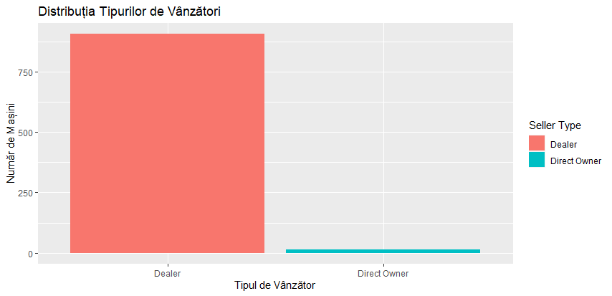

După imaginea de mai sus observăm o perspectivă asupra predominanței vânzătorilor în piața autoturismelor. Majoritatea tranzacțiilor sunt intermediare de dealeri, iar acest trend persistă pe o scară semnificativă. În comparație, vânzările directe de la proprietar la cumpărător sunt mai rare în acest context specific.

Există mai multe motive pentru care oamenii aleg să cumpere de la dealeri în loc să achiziționeze direct de la proprietari. Dealerii oferă adesea o gamă mai variată de opțiuni de autoturisme, servicii de recondiționare și întreținere, precum și facilități de finanțare mai extinse. De asemenea, achiziționarea de la un dealer poate oferi un grad mai mare de siguranță și certitudine în privința istoricului vehiculului, asigurându-se că autoturismul a fost supus unui proces riguros de revizie înainte de a fi pus în vânzare.

Cu toate acestea, este evident că vânzările directe de la proprietar nu sunt complet excluse, reprezentând totuși o parte a pieței. Această alegere poate fi determinată de factori precum relațiile personale, prețul mai mic sau preferințele individuale în ceea ce privește procesul de achiziție.

Prin analiza acestei distribuții a tipurilor de vânzători, se poate obține o înțelegere mai detaliată a comportamentului cumpărătorilor și a dinamicii pieței autoturismelor de ocazie, facilitând astfel adaptarea strategiilor de vânzare și de marketing la nevoile și preferințele actuale ale consumatorilor.

* 1. **Transmisia manuală și automata**

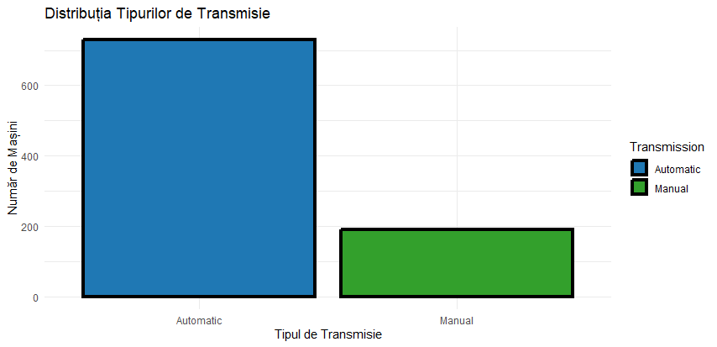

Datele indică o dominanță clară a transmisiilor automate, suggerând o cerere semnificativă pentru această opțiune, datorită beneficiilor sale în condiții de trafic urban și confortului sporit al experienței de conducere.

În același timp, observăm și o prezență semnificativă a transmisiilor manuale, semnalând că există încă un segment de cumpărători care apreciază controlul direct asupra schimbărilor de viteză și aspectul mai sportiv asociat acestui tip de transmisie.

Preferința tot mai pronunțată a cumpărătorilor pentru transmisia automată poate fi susținută de o serie de avantaje practice și de confort, contribuind astfel la popularitatea crescută a acestei opțiuni.

**1. Confort în trafic urban:** Transmisia automată elimină necesitatea schimbării manuale a treptelor de viteză în traficul urban aglomerat, oferind o experiență de conducere mai lină și mai relaxată. Acest aspect devine semnificativ în orașe cu trafic intens, unde schimbarea frecventă a treptelor poate deveni obositoare.

**2. Ușurința de utilizare:** O transmisie automată este mai ușor de utilizat, în special pentru cei care nu sunt obișnuiți cu manevrarea unei transmisii manuale. Aceasta face ca autoturismul să fie mai accesibil și mai prietenos pentru un public mai larg, inclusiv pentru cei care sunt la început de drum în ceea ce privește conducerea.

**3.** **Confort pentru șoferii mai puțin experimentați:** Pentru șoferii mai puțin experimentați, transmisia automată poate reduce stresul și anxietatea asociate cu schimbarea treptelor de viteză și coordonarea ambreiajului. Aceasta poate conduce la o conducere mai sigură și mai încrezătoare, mai ales în situații dificile de trafic sau condiții meteorologice nefavorabile.

**4.** **Cererea din partea segmentului de piață de lux:** În segmentul autoturismelor de lux, transmisia automată este adesea standard sau preferată. Mulți cumpărători de autoturisme de lux apreciază nivelul ridicat de confort și performanță oferit de această tehnologie.

**5.** **Tehnologie avansată:** Transmisiile automate moderne sunt echipate cu tehnologii avansate care optimizează schimbările de viteză în funcție de condițiile de conducere. Aceasta poate contribui la eficiența combustibilului și la o experiență de conducere mai plăcută.

* 1. **Starea și garanția mașinii**

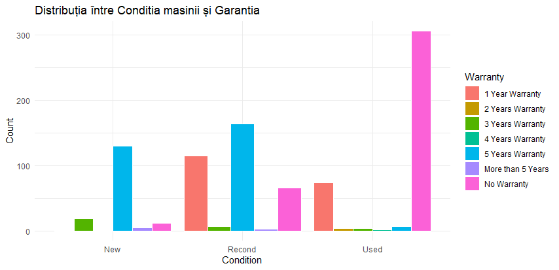

În cadrul alegerilor cumpărătorilor de vehicule, se observă o preferință evidentă pentru vehiculele recondiționate. Aceasta este o tendință dominantă în comparație cu opțiunile de vehicule noi sau folosite, indicând o încredere și interes crescut în ceea ce privește vehiculele care au fost supuse procesului de recondiționare.

În ceea ce privește garanția, este remarcabil faptul că majoritatea vehiculelor, indiferent de starea lor (nou sau recondiționat), vin cu o garanție extinsă de 5 ani. De asemenea, există o parte semnificativă a vehiculelor recondiționate care oferă o garanție de 1 an. Cu toate acestea, există și opțiuni semnificative pentru vehiculele fără garanție, în special atunci când vine vorba de cele folosite.

Aceste alegeri indică nu doar o preferință pentru vehiculele recondiționate, dar și o atenție sporită acordată asigurării de lungă durată a calității și fiabilității. Cumpărătorii par să fie conștienți de nevoia de protecție, indiferent dacă aleg vehicule noi sau recondiționate, iar prezența opțiunilor fără garanție subliniază diversitatea preferințelor și considerațiilor financiare.

* 1. **Relația dintre producătorul mașinii și prețul**

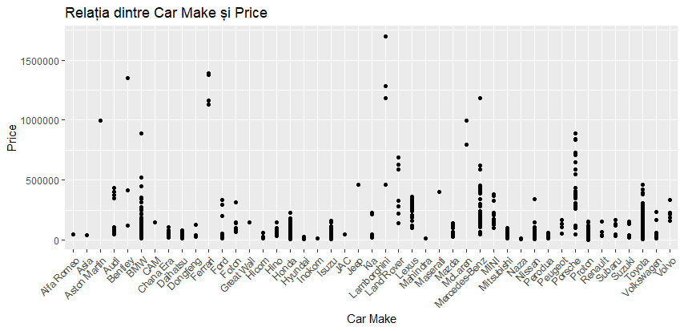

Analiza detaliată a datelor relevă o gamă variată de prețuri pentru vehiculele de brand de lux și cele populare, reflectând caracteristicile distinctive și poziționarea lor în piață.

**Branduri de Lux:**

**1. Mercedes-Benz și BMW:** Vehiculele acestor mărci renumite de lux se remarcă prin tehnologie avansată, performanță superioară și finisaje de înaltă calitate. Prețurile lor mai ridicate, cuprinse între 38,200 și 1,188,000 pentru Mercedes-Benz și între 27,800 și 708,888 pentru BMW, sunt justificate de investițiile semnificative în inovație, materiale premium și experiența de conducere excepțională pe care o oferă.

**2. Lexus:** Ca marcă premium, Lexus aduce pe piață vehicule cu design elegant, tehnologie avansată și atenție la detalii. Intervalul său de prețuri, între 20,500 și 590,800, reflectă angajamentul față de calitate și lux, ceea ce atrage consumatorii care caută o experiență de conducere sofisticată.

**3. Porsche:** Cu un accent deosebit pe performanță sportivă și design unic, Porsche are prețuri în intervalul 283,000 - 1,388,000. Aceste costuri sunt justificate de tehnologia de ultimă generație, materialele premium și renumele în motorsport asociat cu marca.

**Branduri Populare:**

**1. Toyota și Honda:** Ca lideri în segmentul auto, aceste mărci au o gamă extinsă de vehicule cu prețuri variind de la 23,000 la 845,000 pentru Toyota și de la 85,900 la 845,000 pentru Honda. Accesibilitatea, durabilitatea și costurile de întreținere reduse sunt puncte forte care atrag consumatorii.

**2.Nissan:** Cu prețuri între 14,800 și 175,000, Nissan oferă o gamă diversificată de modele care acoperă de la compacte la SUV-uri și vehicule de teren. Atrage consumatorii prin designul practic, economia de combustibil și tehnologia inovatoare.

**3. Mazda și Audi:** Aceste mărci acoperă un spectru variat de prețuri, de la 27,800 la 126,870 pentru Mazda și de la 45,800 la 1,388,000 pentru Audi. Mazda se distinge prin designul distinctiv și experiența de conducere, în timp ce Audi aduce tehnologie de vârf și finisaje premium.

**4. Mini:** Încadrată în segmentul premium-compact, Mini are prețuri între 27,888 și 568,000. Oferta sa unică de vehicule compacte și stilizate atrage consumatorii în căutare de design distinctiv și personalitate.

Costurile vehiculelor de brand de lux sunt justificate prin tehnologia avansată, materialele premium și experiența de conducere excepțională, în timp ce vehiculele de mărci populare se remarcă prin accesibilitate, durabilitate și opțiuni variate pentru un segment mai larg de consumatori. Fiecare categorie aduce cu sine avantaje specifice, iar prețurile reflectă caracteristicile și poziționarea strategică a fiecărei mărci pe piață.

1. **Modele**
   1. **Regresia Liniară Multiplă**

În rezultatele analizei de regresie liniară multiplă, observăm că eroarea standard reziduală (RSE) nu este disponibilă (valoare necompletată).

Cu privire la coeficientul de determinare (R²), acesta indică o valoare semnificativă de 0.891. R² măsoară cât de bine variabilitatea variabilei dependente poate fi explicată de variabilele independente incluse în model. În acest caz, aproximativ 89.1% din variația totală a variabilei dependente poate fi explicată de variabilele independente luate în considerare.

* 1. **Regresia Logistică**

Am efectuat o regresie logistică pentru a analiza relația dintre variabilele independente și probabilitatea ca o mașină să fie nouă pentru a prezice conditia masinilor.

Am primit următoarele rezultate

Null deviance: 674.60 on 752 degrees of freedom

Residual deviance: 170.39 on 637 degrees of freedom

AIC: 336.39

Null Deviance (Devență nulă):

Cu cât este mai mare, cu atât modelul tău se potrivește mai bine datelor observate.

Residual Deviance (Devență reziduală):

Aceasta reprezintă devianța rămasă după ajustarea modelelor și utilizarea variabilelor independente.

O devianță reziduală scăzută indică o potrivire bună a modelului la date.

AIC (Criteriul de informare Akaike):

Este un criteriu de evaluare a modelului care penalizează modelele complexe. Cu cât valoarea AIC este mai mică, cu atât modelul este considerat mai bun.

AIC oferă un echilibru între ajustarea la date și complexitatea modelului.

1. **Concluzie**

În concluzie, articolul aduce o contribuție semnificativă la înțelegerea comportamentului cumpărătorilor în cadrul pieței auto second-hand. Analiza detaliată a tendințelor și preferințelor consumatorilor dezvăluie aspecte importante legate de achiziționarea mașinilor second-hand, având implicații semnificative pentru industrie și vânzători.

Din perspectiva datelor analizate, se conturează un peisaj al pieței în care achiziționarea de mașini second-hand devine din ce în ce mai comună. Predominanța dealerilor în comparație cu vânzările directe de la proprietar subliniază atracția cumpărătorilor pentru opțiuni diverse, servicii de recondiționare și facilități de finanțare extinse oferite de dealeri.

Preferința crescută pentru transmisiile automate, evidențiată în datele analizate, sugerează o adaptare a cumpărătorilor la beneficiile practice și de confort oferite de acest tip de transmisie. De asemenea, analiza stării și garanției mașinilor relevă o încredere sporită în vehiculele recondiționate, susținută de o preferință pentru garanții extinse, indiferent de condiția mașinii.

Detaliile furnizate cu privire la prețurile în funcție de producător și model aduc în prim-plan variații semnificative între vehiculele de lux și cele populare. Această analiză a prețurilor, împreună cu evidențierea caracteristicilor distinctive ale mărcilor, oferă informații esențiale pentru cumpărători și vânzători în procesul de luare a deciziilor.

Rezultatele consistente ale regresiilor liniară și logistică subliniază validitatea modelului propus și relevanța variabilelor independente analizate. Cu un coeficient de determinare semnificativ pentru regresia liniară și parametri relevanți în regresia logistică, aceste modele oferă o înțelegere detaliată a influențelor multiple asupra prețurilor și condițiilor vehiculelor.

În final, această analiză nu doar descrie, ci și interpretează comportamentul cumpărătorilor într-un mod care poate servi ca ghid valoros pentru industrie și vânzători. Prin evidențierea preferințelor și a factorilor de decizie, articolul oferă o perspectivă esențială asupra evoluției pieței auto second-hand și aduce în prim-plan elemente cruciale pentru adaptarea continuă la schimbările în cerere și la diversitatea nevoilor consumatorilor.